Geometria Plana, Prisma
Prisma é um sólido geométrico delimitado por faces planas, no qual as bases se situam em planos paralelos. Quanto à inclinação das arestas laterais, os prismas podem ser retos ou oblíquos.
- Prisma reto
As arestas laterais têm o mesmo comprimento.
As arestas laterais são perpendiculares ao plano da base.
As faces laterais são retangulares.
- Prisma oblíquo
As arestas laterais têm o mesmo comprimento.
As arestas laterais são oblíquas ao plano da base.
As faces laterais não são retangulares.
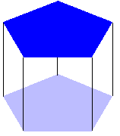 | Bases: regiões poligonais congruentes  Altura: distância entre as bases  Arestas laterais paralelas: mesmas medidas  Faces laterais: paralelogramos | 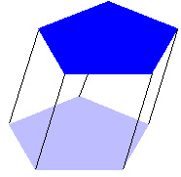
Prisma reto | Aspectos comuns | Prisma oblíquo
Quanto à base, os prismas mais comuns estão mostrados na tabela:
Prisma | Base | Esboço geométrico
Triangular | triângulo
Quadrangular | quadrado | 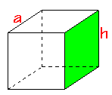
Pentagonal | pentágono | 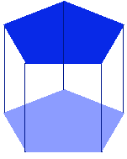
Hexagonal | hexágono | 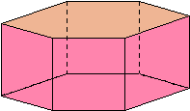
Seções de um prisma
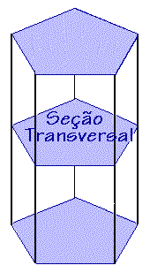
Seção transversal
É a região poligonal obtida pela interseção do prisma com um plano paralelo às bases, sendo que esta região poligonal é congruente a cada uma das bases.
Seção reta (seção normal)
É uma seção determinada por um plano perpendicular às arestas laterais.
Princípio de Cavaliere
Consideremos um plano P sobre o qual estão apoiados dois sólidos com a mesma altura. Se todo plano paralelo ao plano dado interceptar os sólidos com seções de áreas iguais, então os volumes dos sólidos também serão iguais.
Prisma regular
É um prisma reto cujas bases são regiões poligonais regulares.
Exemplos:
- Um prisma triangular regular é um prisma reto cuja base é um triângulo equilátero.
- Um prisma quadrangular regular é um prisma reto cuja base é um quadrado.
Planificação do prisma
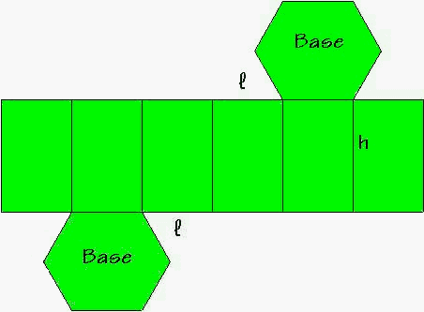
Um prisma é um sólido formado por todos os pontos do espaço localizados dentro dos planos que contêm as faces laterais e os planos das bases. As faces laterais e as bases formam a envoltória deste sólido. Esta envoltória é uma "superfície" que pode ser planificada no plano cartesiano.
Tal planificação se realiza como se cortássemos com uma tesoura esta envoltória exatamente sobre as arestas para obter uma região plana formada por áreas congruentes às faces laterais e às bases.
A planificação é útil para facilitar os cálculos das áreas lateral e total.
Volume de um prisma
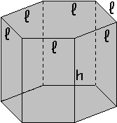
O volume de um prisma é dado por:

Vprisma = Abase . h

Área lateral de um prisma reto com base poligonal regular
A área lateral de um prisma reto que tem por base uma região poligonal regular de n lados é dada pela soma das áreas das faces laterais. Como neste caso todas as áreas das faces laterais são iguais, basta tomar a área lateral como:

Alat = n AFace Lateral
Uma forma alternativa para obter a área lateral de um prisma reto tendo como base um polígono regular de n lados é:

Alat = P × h
onde P é o perímetro da base e h é a altura do prisma.
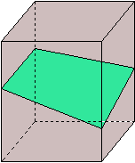
Tronco de prisma
Quando seccionamos um prisma por um plano não paralelo aos planos das bases, a região espacial localizada dentro do prisma, acima da base inferior e abaixo do plano seccionante é denominado tronco de prisma. Para calcular o volume do tronco de prisma, multiplicamos a média aritmética das arestas laterais do tronco de prisma pela área da base.

